№26-44 2026（令和8）年10月1日
全保協ニュース
〔協議員情報〕
全 国 保 育 協 議 会
TEL. 03-3581-6503 FAX. 03-3581-6509
ホームページアドレス〔 https://www.zenhokyo.gr.jp 〕
－今号の目次－
- 令和8年度こども性暴力防止法に関する事業者向け全国説明会のアーカイブ動画
が配信されました・・・・・・・・・・・・・・・・・・・・・・・・・・・・・・・・・・・・・・・・・・・・・・・・・・・・・・・1
- 「H.C.R.2026 第53回国際福祉機器展＆フォーラム」開催迫る！
／10月7日(水)～9日(金) ・・・・・・・・・・・・・・・・・・・・・・・・・・・・・・・・・・・・・・・・・・・・2
-----------------------------------------------------------------------------------------------------------------------------------

  - 令和8年度こども性暴力防止法に関する事業者向け全国説明会のアーカイブ動画が配信されました

こども家庭庁が実施している「令和8年度 こども性暴力防止法に関する事業者向け全国説明会」(京都会場(９月３日開催))のアーカイブ動画が配信されました。説明資料と併せて、こども家庭庁のHPに公開されていますので、ご活用ください。
また、11月6日（金）に開催される東京会場のオンライン視聴については、引き続き参加申し込みを受け付けています。オンライン視聴の参加人数に定員はありませんが、事前の申し込みが必要となります。
※東京会場の配信内容も、後日アーカイブ配信が予定されています。

▼事業者向け全国説明会のご案内（こども家庭庁HP）

https://www.cfa.go.jp/policies/child-safety/efforts/koseibouhou/information-session-r8


こども性暴力防止法の施行までに対応すべき事項については本会が発行する会報『ぜんほきょう』9月号特集（P2～7）においても、チェックリストとしてまとめ、各項目について解説していますので、ぜひご活用ください。
会報『ぜんほきょう』は本会HPの会員ページからもご覧いただけます。
URL：https://www.zenhokyo.gr.jp/members/bulletin/

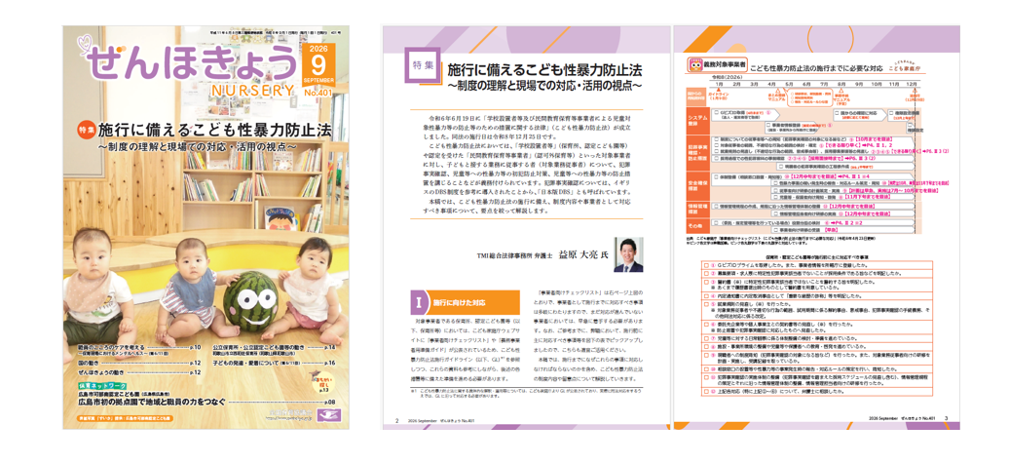
対応すべき時期がわかる
チェックリスト付き！


  - 「H.C.R.2026 第53回国際福祉機器展＆フォーラム」開催迫る！／10月7日(水)～9日(金)

全国社会福祉協議会、保健福祉広報協会が主催する「H.C.R.2026 第53回国際福祉機器展&フォーラム」が10月7日(水)～9日(金)に開催されます。
国内外378社・団体が出展するリアル展には、車いす、福祉車両、歩行支援機器、コミュニケーション機器、排泄・入浴機器など日常生活をより豊かに支える最新の福祉機器が一堂に会します。
AIやITC、ロボット技術などの先端テクノロジーと福祉機器の融合が一段と進んでおり、障害者の自立支援や高齢者のフレイル予防、さらには介護現場におけるケアの質の維持・向上、負担軽減に至るまで多種多様な機器が進化しています。福祉の未来を「みて・さわって・たしかめる」リアル展でぜひご体感ください。
多彩なフォーラムとイベントの一部を抜粋してご紹介いたします。
※セミナー&シンポジウムの参加申し込みには、リアル展の入場登録が必要です。

〇国際シンポジウム／参加を保障する社会システムへ
障害児・者支援の国際的再設計の潮流！（10月8日）
日本では2014年に障害者権利条約を批准し、障害児・者の権利保障と社会参加を促進するための環境整備が進められています。シンポジウムでは、障害児・者の自立と社会参加への支援体制のあり方について、欧州での最新動向も紹介しながら、今後の方向性を考察します。【事前登録制／参加費：1,000円】

講 師 クリスティアナ・ヘネマン氏（ドイツ）、ベンテ・マイマン氏（デンマーク）
阿部一彦氏（日本身体障害者団体連合会 会長）
チューター 佐野 竜平 氏（法政大学現代福祉学部 教授）
参加対象 障害当事者・ご家族、障害関係団体、行政関係者、福祉・医療専門職等

〇セミナーPlusOne／社会福祉経営セミナー「令和時代の福祉を創る」（10月7日、8日）
2040年を見据えわが国の社会保障の展望をはじめ、子ども・子育て、障害福祉、権利擁護、福祉サービスの質の確保、人材育成など、社会福祉法人が直面する多角的な課題と令和の時代の方策を豪華講師陣が徹底解説します。
【事前登録制／参加費：全７講座各1,000円】
7日  （水） | 11:00～12:00 子ども・子育て家庭を孤立させない包摂的家族支援の実装をめざして  講師：榊原 智子 氏（（一社）子どもと家族政策イニシアティブ代表理事）
7日  （水） | 12:30～13:30 地域における総合的な権利擁護支援体制の構築  講師：永田 祐 氏（同志社大学教授）
7日  （水） | 14:00～15:00 福祉サービスの質の可視化と法人経営の近未来への取組  講師：平野 方紹 氏（元立教大学教授）
7日  （水） | 15:30～16:30 多様な人材が活躍する魅力ある福祉の職場づくり  ～企業のダイバーシティ経営と社会福祉法人の今後のあり方～  講師：北本 佳子 氏（昭和女子大学大学院教授）
8日  （木） | 11:00～12:00 2040年の社会保障を展望する～持続可能で包摂的な社会保障をどう実現するか～人口減少・長寿化・人手不足を前提に、「社会・個人のレジリエンスを強化する制度」に再設計する  講師：駒村 康平 氏（慶應義塾大学教授）
8日  （木） | 13:00～14:00 2040年を見据えた持続可能な介護保険制度を再設計するために必要なこと  講師：高野 龍昭 氏（東洋大学教授）
8日  （木） | 15:00～16:00 障害者福祉再考～真の地域共生社会をめざすために～  講師：野澤 和弘 氏（植草学園大学副学長（教授）／  一般社団法人スローコミュニケーション代表）
〇こども広場／遊びは動くことから始まる！遊び体験コーナー
障害のあるこどもも、安心して遊べる体験を。福祉の専門職スタッフが常駐し、リフトに乗って楽しむゲームや、リラックスしながら鑑賞できるプラネタリウムなどの企画が満載。ICT機器の展示やミニセミナーあり。
【協力】（社福）慈愛会、東京都、（一社）星つむぎの村
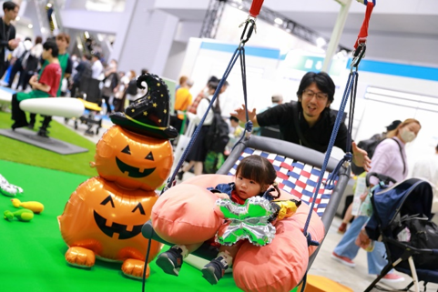

○テクノロジー×ケア展／5つの大学で開発・研究が進む最新の技術や製品を展示！
人と技術が優しく調和する「次世代の人間支援」の技術開発の最前線が集結します。
ぜひ体感してみてください。
【協力】東北大学、東京大学、横浜国立大学、九州工業大学、筑紫女学園大学
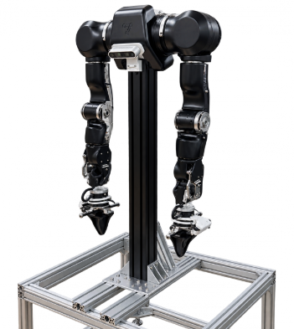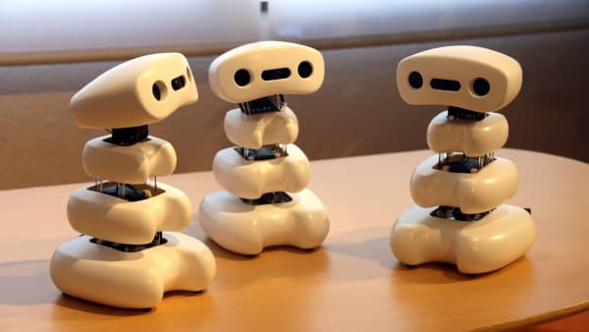


また、リアル展に先立ち、9月1日からWeb展「H.C.R.Web202６」がスタートされています。リアル展への入場登録のほか、約1000点の最新の福祉機器情報が検索することができます。さらに、出展社のブース位置を会場マップ上で確認したり、気になる機器をお気に入り登録できるなど、リアル展をより快適に過ごせる便利な機能が充実しています。どうぞご利用ください。
リアル展・Web展への
入場登録/ログインはこちらから

